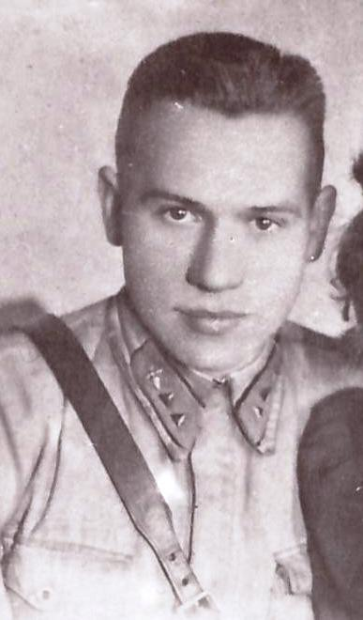

Регион | БРЯНСКИЙ
Населенный пункт | П. КЛЕТНЯ
Фамилия, имя, отчество солдата | Соловьев Владимир Васильевич
Звание | Младший лейтенант, летчик 591-го истребительного авиационного полка.
Боевой путь | На фронт ушел с первых дней войны после окончания летной школы.  Погиб 1 мая 1944 года при выполнении боевого задания. Похоронен в братской могиле г.Готелл.
Награды
Воспоминания | Из воспоминаний вспоминается то что после того, как мать Соловьева М.П.получила похоронку на сына, через месяц ей прислали его окровавленную военную форму. И она всю ночь проходила по деревне с плачем о сыне.
Отправитель | Межпоселенцеская центральная библиотека Клетнянского района
Контактная информация | 8 (48338) - 9-10-56

